

**Republika e Kosovës**

Republika Kosovo / Republic of Kosovo

***Komuna e Rahovecit***

*Opština Orahovac/Municipality Rahovec*

**__________________________________________________________________________**



Procesverbal i takimeve publike me qytetarë për kërkesat e tyre dhe ecurinë e projekteve

në

**Radostë, Gexhë dhe Ratkoc**

### **INFORMATË RRETH NJOFTIMEVE**

Njoftimi për organizimin e takimeve publike me qytetarë për kërkesat e tyre dhe ecurinë e projekteve, u publikua me datë: 6.5.2022 në ueb faqen e komunës së Rahovecit, në të dy gjuhët, në këtë vegëz: <https://kk.rks-gov.net/rahovec/wp-content/uploads/sites/23/2022/05/Njoftim-per-mbajtjen-e-takimeve-publike-me-banor-te-fshatrave-Radoste-Gexhe-dhe-Ratkoc.pdf> në harmoni me afatet ligjore që i përcakton Udhëzimi Administrativ, si vijon:

*Në mbështetje të nenit 68, paragrafi 68.1 i Ligjit Nr.03L-40 për Vetëqeverisje Lokale të Republikës së Kosovës (Gazeta zyrtare e Republikës së Kosovës Nr.28/2008), nenit 17 dhe nenit 18 paragrafi 1, pika 1.7, të Statutit të Komunës së Rahovecit Nr. 1005, të datës: 29.03.2017, Udhëzimit Administrativ (MAPL) Nr.06/2018 për Standardet Minimale të Konsultimet Publike në Komuna, kryetari i Komunës, Smajl Latifi organizon takime publike me qytetarë për kërkesat e tyre dhe ecurinë e projekteve në fshatra dhe vendbanime të komunës së Rahovecit.*

**Me qëllim të rritjes së nivelit të transparencës e llogaridhënies dhe për t’i mbajtur sa më të informuar banorët e komunës së Rahovecit, rreth orarit dhe vendit të mbajtjes së takimeve publike, janë bërë me kohë planifikimet dhe është publikuar me kohë kalendari i takimeve publike për në vendbanimet e komunës së Rahovecit në këtë vegëz:** Kalendari për organizimin e takimeve publike me qytetarë për kërkesat e tyre dhe ecurinë e projekteve, u publikua me datë: 5.5.2022 në të dy gjuhët, në këtë link: <https://kk.rks-gov.net/rahovec/wp-content/uploads/sites/23/2022/05/Kalendari-i-takimeve-publike-te-Kryetarit-te-Komunes-se-Rahovecit-Smajl-Latifi-1.pdf> dhe <https://kk.rks-gov.net/rahovec/wp-content/uploads/sites/23/2022/05/Kalendar-sastanka-predsednika-i-gradana-za-zahteve-i-tok-rada-projekta-05-05-2022.pdf>

**Poashtu, bazuar në afatet ligjore janë njoftuar me kohë banorët e secilit vendbanim rreth mbajtjes së dëgjimeve me anë të publikimit të secilit njoftim veç e veç, për secilën ditë të takimit, në ueb faqe të komunës, shtatë ditë para mbajtjes së dëgjimit në atë vendbanim.**

**Njoftimet përveç që janë publikuar në uebfaqe të komunës, në Platformën për Konsultime Publike, në rrjetin social Facebook, njoftimet u janë dërguar edhe kryetarëve të këshillave të fshatrave dhe lagjeve urbane përmes rrjeteve sociale Viber dhe WhatsApp.**

### **TAKIMI PUBLIK NË RADOSTË, GEXHË DHE RATKOC**

Më datë**: 19.05.2021** mbahen takimet publike me qytetarët në fshatrat: Radostë, Gexhë dhe Ratkoc. Të pranishëm kanë qenë Kryetari i Komunës së Rahovecit, nënkryetari, disa drejtorë të drejtorive, zyrtarë komunal.

**Radostë**

Takimi filloi ne ora 17:20

Takimin e shpalli të hapur Kryetari i Komunës z. Smajl Latifi.

**Smajl Latifi**: Përshëndetje për të gjithë të pranishmit, i nderuar drejtor i shkollës, të nderuar të pranishëm. Jemi sot këtu për të filluar procesin e takimeve publike,për të marrë kërkesat tuaja si banorë, prioritetet që ju keni dhe më pas t’i harmonizojmë në planifikim që bëhet për vitin 2023. Ashtu siç i kemi bërë njoftimit, sot jemi këtu me ju rreth zhvillimeve dhe projekteve te filluara dhe ato që pritet të fillojnë.

Buxheti për vitin 2023 do të jetë 17,548,240.00 Euro, që i bjen diku 2 milionë më shumë se vitin e kaluar. Po ashtu edhe Grantin të cilin e kemi fituar nga Raporti i Performancës, sigurisht se do të ndikojë, në shtimin e investimeve dhe do t’i japim shtytje operatorëve për të vazhduar me disa projekte të cilat veç kanë ngecur në mungesë të fondeve.

Ndër projektet që janë zhvilluar dhe do të vazhdojnë, e disa edhe pritet të fillojnë së shpejti në vendin tuaj janë:

* Rregullimi i shtreterve të përrenjve
* Trajtimi i rrugëve fushore
* Fusha sportive e cila është projekt në vazhdim
* Ndërtimi i rrugëve lokale
* Trajtimi me kubëza i Odës
* Segmentet e kanalizimit, dy prej të cilave janë të përfunduara
* Drunj dekorues
* Mekanizëm bujqësor, e që janë 73 përfitues, llaktofrize, dy përfitues mbjellëse misri

**Enver Cadraku** *kryetar i këshillit të fshatit* - Përshëndetje kryetar, përshëndetje për të gjithë të pranishmit. Janë disa gjëra që mund të rregullohen edhe pa pages, dy përrenjë ai i Barve dhe përroi i Biçecit nuk kanë adres.

**Smajl Latifi**,*kryetar i komunës*: ne e kemi ne kontrat, ju kisha lut mos shërbehuni me desinformata, unë nuk kam të drejtë me ndërhy tek pronat private pa negocim e pa marrveshje të pronarve.

**Azem** **Lushi**– të nderuar të pranishëm, desha me shpreh shqetësimin tim, për shkak të reshjeve atmosferike arat po i merr uji, aty ka vend për kanal e të derdhet uji në dri.

**Smajl Latifi**,*kryetar i komunës* - Përrenjt në Malësi do të trajtohen, ne kemi vonesa për shkak të çmimeve enorm, por e kemi të kontraktuar.

**Smajl Zema**- Duhet me e shiku në kadaster nëse ka qenë e kufizuar sepse janë disa forma për zgjidhje per me kalu uji në dri.Përroi i Barve është prone private e kjo varet prej pronarve se a lejojn ata me ndërhy e kjo qështje ka zgjidhje vetem me marrveshje.

Takimin e mbylli Kryetari i Komunës duke falënderuar të pranishmit!

Takimi përfundoi në ora 18:15.

**Gexhë**

Takimi filloi ne ora 18:25

Takimin e shpalli të hapur Kryetari i Komunes z. Smajl Latifi

**Smajl Latifi**: Përshëndetje për të gjithë të pranishmit, i nderuar drejtor i shkollës, të nderuar të pranishëm. Ju falenderoj të gjithve për pjesmarrjen, më vjen mire që jemi bashkë në takimet publike ku shpresojme t’i mbërrijmë objektivat.

Qëllimi takimit është informimi i buxhetit për vitin 2023 për kërkesat dhe interes te planifikimit më të mire për shpërndarjen e buxhetit.

Do t’i diskutojmë së bashku çka ka ndodhë dhe çka pritet më tutje.

* Investime kapitale- është e lidhur kontrata për rregullimin e fushës sportive me Operatorin “Vetoni”, vlera e kontratës është 20 195 euro dhe jemi dakorduar që punimet të fillojnë në fund të muajit maj.
* Fusha e arsimit-riparimi i nyjeve sanitare në objektin e shkolles
* Projekti i efiqiences së energjisë ne SHFMU “Skender Kastrati” projekt i cili do të fillojë së shpejti.
* Drunj dekorativ- zevendesimi i drunjeve të dëmtuar
* Mekanizëm bujqësor- në fshatin Gexhë janë 18 përfitues, serra komunale gjithsej 5 fermer,
* Rregullimi i rrugëve fushore ne vitin 2020 ka qenë 2.8km ndërsa për vitin 2021-2022 është 1.4km

Buxheti për vitin 2023 do të jetë 17,548,240.00 Euro, që i bjen diku 2 milionë më shumë se vitin e kaluar. Buxheti për këtë vit parashihet në rritjen e përkrahjes në shëndetsi. Numri i punonjësve do të rritet për 60 infermier me qellim që të zgjasim orarin e sherbimeve.

Në arsim kemi shkurtim të fondeve për shkak të numrit te vogël të nxënësve.

**Bajram Emaj**: falenderoj kryetarin për punën , disa nga kërkesat e qytetarve janë:

* Kanalizimi, vazhdimi i kanalizimit afer Gradishit
* Kubëzimi i Odes

**Zymber Himaj**- Përshëndetje kryetar, përshëndetje për të gjithë të pranishmit. Po e përcjelli shqetësimin e dy familjeve që janë pa kyqje në kanalizim.

**Smajl Latifi**,*kryetar i komunës* - a ka pas kërkesë zyrtare dhe a keni marr përgjigje zyrtare prej drejtorisë? Nëse po,do te riaktivizojmë kërkesën për këto dy lagje.

Sa i përket kubëzimit ne kemi kontrat për rrugë dhe po shpresojmë që operatori ka me qenë më efikas.Fati i fshatit Gexhë që e keni ndërtu një objekt për nevojat e qytetarve.

**Avdi Himaj**- Përshendetje kryetar dhe faleminderit për vizitën, jemi të kënaqur për punën tuaj. Disa nga shqetësimet tona janë: riparimi i shkollës për shkak se ka lagështi, rrugë lokale,frezë dhe një kërkesë tjetër është kanalizim rreth 150 metra afer Odes së fshatit.

**Smajl Latifi**,*kryetar i komunës*: vonesat janë si pasojë e krizave, një përparsi e fshatit Gexhë është Kompleksi Memorial.

Ne kemi vështirsi në transport për mekanizma bujqësor dhe problem me furnizim.Gexha është i vetmi vend që është i lidhur me Xërxën me ndriçim publik.

**Shaip Himaj:** Përshendetje për juve kryetar, drejtor dhe ju pjesëmarrës, unë e kam një kërkesë përrrugët fushore, nuk janë në nivel operatorët sepse i kanë neglizhu punimet.

**Smajl Latifi**,*kryetar i komunës*- ne e kemi në kontrat se sa metra dhe këtë vit mund të përmirsojmë.

Ju faleminderit për pjesëmarrjen tuaj!

Takimi përfundoi në ora 19:05.

**Ratkoc**

Takimi filloi në ora 20:13

Takimin e shpalli të hapur Kryetari i Komunës z. Smajl Latifi.

**Smajl Latifi:** Përshëndetje për të gjithë të pranishmit, i nderuar drejtor i shkollës, të nderuar të pranishëm. Jemi sot këtu për të filluar procesin e takimeve publike. Qëllimi i takimit është informimi i projekteve dhe kërkesat e marra nga ju, qëllim tjeter është informimi mbi qarkoren e pare buxhetore e cila tregon tavanet buxhetore. Buxheti për vitin 2023 do të jetë 17,548,240.00 Euro, që i bjen diku 2 milionë më shumë se vitin e kaluar. Po ashtu edhe Grantin të cilin e kemi fituar nga Raporti i Performancës, sigurisht se do të ndikojë, në shtimin e investimeve dhe do t’i japim shtytje operatorëve për të vazhduar me disa projekte të cilat veç kanë ngecur në mungesë të fondeve.

Ndër projektet që janë zhvilluar dhe do të vazhdojnë, e disa edhe pritet të fillojnë së shpejti në fshatin Ratkoc janë:

* Në shkollën “12 Maji” është realizu instalimi i ngrohjes qendrore
* Ndërtimi i objektit të çerdhes për fëmij
* Pajisja e shkollës me mjete konkretizimi dhe laboratorike i cili është projekt në vazhdim
* Sfid për personel edukativ
* Ndërtimi i parkut
* Synojm që të zgjasim orarin e punës në QMF ne fshatin Ratkoc dhe po presim për punësimin e 12 infermierve.
* Riparimi i fushës sportive
* Drunj dekorativ- nga 18 mij drunj të mbjellur, 900 kanë dështu e të cilët do t’i zëvendësojmë
* Rrugë fushore
* Janë të përfunduara një mori segmentesh të kanalizimit
* Ndriçimi publik është në process , do të vazhdon ende në disa lagje
* Te planifikuara 20 segmente rrugore me kubëza
* Ndërtimi i trotuarit, vazhdim i projektit
* Mirëmbajtja e rregullt e hapësirave publike

**Naser Morina**- Ju përshëndes të gjithve, i nderuar Kryetar z.Smajl Latifi, drejtor dhe ju stafi komunal.Desha me e nda me juve ndisa shqetësime që i kemi, operatorët gjatë punimeve po i dëmtojnë rrugët, një rrugë fushore ka mbet në gjysmë, ndriçim publik , Përroi i Biçecit, tek lagjia Vullkanizer me e lidh një kanalizim.

**Smajl Latifi**,*kryetar i komunës:* duhet me i shtu kapacitetet me gjoba për mbingarkes.Rregullimi i shtreterve , betonizimi janë vepra të kushtueshme.

Ju faleminderit për pjesëmarrjen tuaj!

Takimi përfundoi në ora 19:55.

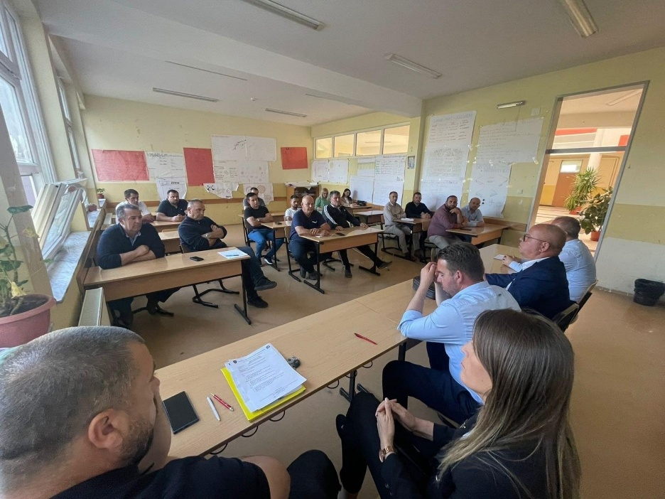

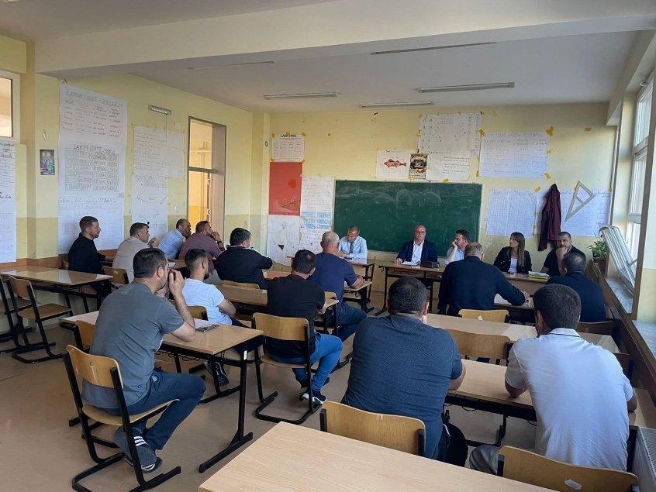

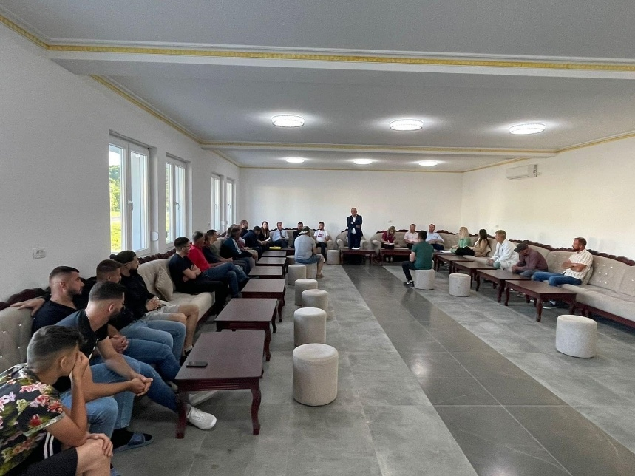

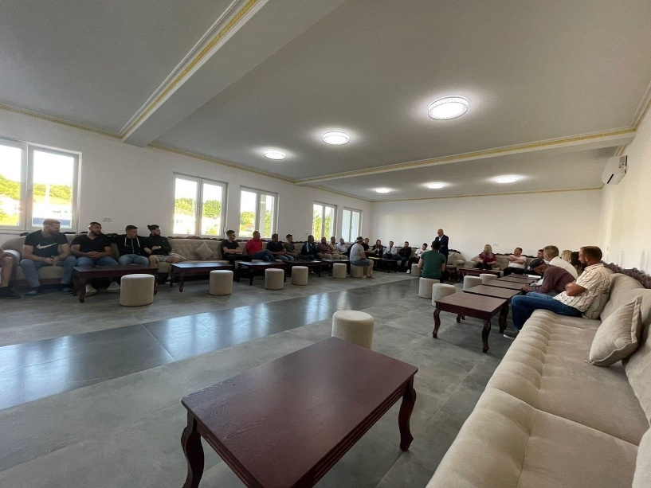

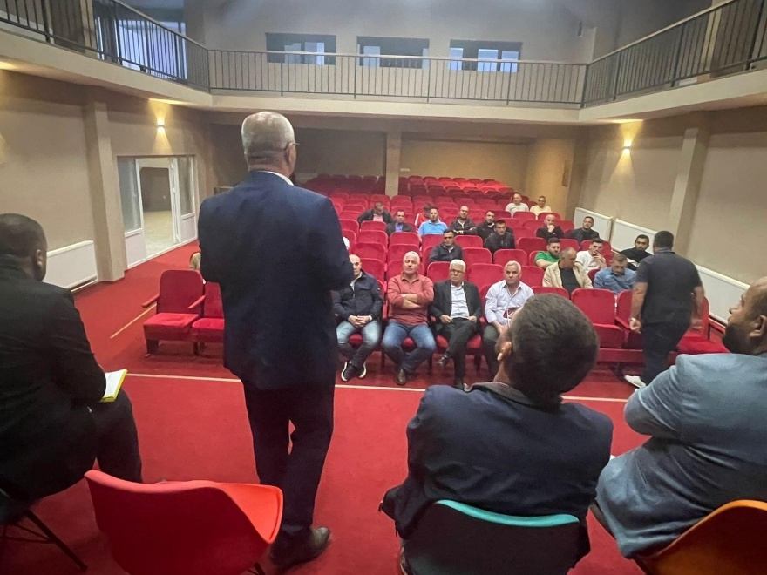

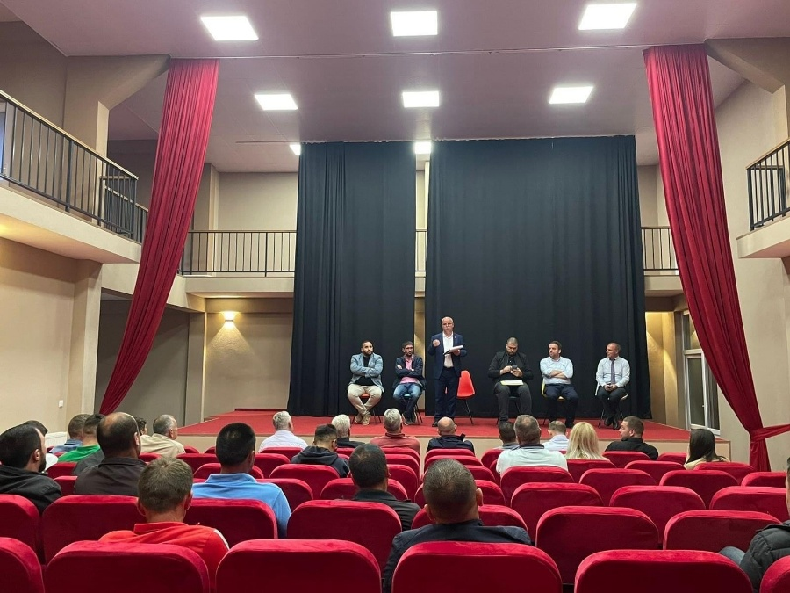

Dafina Gashi

Zyrtare për Marrëdhënie me Publikun

Rahovec, qershor 2022